待定系数法求二次函数的解析式—知识讲解（提高）
【学习目标】
1. 能用待定系数法列方程组求二次函数的解析式；
2. 经历探索由已知条件特点，灵活选择二次函数三种形式的过程，正确求出二次函数的解析式，二次函数三种形式是可以互相转化的．
【要点梳理】
要点一、用待定系数法求二次函数解析式
1.二次函数解析式常见有以下几种形式 ：
(1)一般式：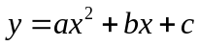(a，b，c为常数，a≠0)；
(2)顶点式：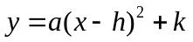(a，h，k为常数，a≠0)；
(3)交点式：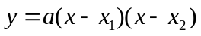(，为抛物线与x轴交点的横坐标，a≠0)．
2.确定二次函数解析式常用待定系数法，用待定系数法求二次函数解析式的步骤如下
第一步，设：先设出二次函数的解析式，如或，
或，其中a≠0；
第二步，代：根据题中所给条件，代入二次函数的解析式中，得到关于解析式中待定系数的方程(组)；
第三步，解：解此方程或方程组，求待定系数；
第四步，还原：将求出的待定系数还原到解析式中．
要点诠释：
在设函数的解析式时，一定要根据题中所给条件选择合适的形式：①当已知抛物线上的三点坐标时，可设函数的解析式为；②当已知抛物线的顶点坐标或对称轴或最大值、最小值时．可设函数的解析式为；③当已知抛物线与x轴的两个交点(x₁，0)，(x₂，0)时，可设函数的解析式为．
【典型例题】

类型一、用待定系数法求二次函数解析式
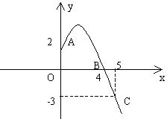
1. 已知抛物线经过A，B，C三点，当时，其图象如图所示.求抛物线的解析式，写出顶点坐标.

【答案与解析】
设所求抛物线的解析式为（）.
由图象可知A，B，C的坐标分别为（0，2），（4，0），（5，-3）.
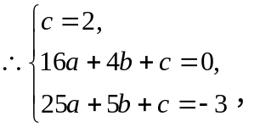解之，得
抛物线的解析式为，
该抛物线的顶点坐标为.

【总结升华】这道题的一个特点是题中没有直接给出所求抛物线经过的点的坐标，需要从图象中获取信息.已知图象上三个点时，通常应用二次函数的一般式列方程求解析式.要特别注意：如果这道题是求“图象所表示的函数解析式”，那就必须加上自变量的取值范围.
INCLUDEPICTURE "https://resource.etiantian.com/ett20/resource/99b01980a53a49c1ecacbfc2256cb47b/images/mb04_080317.gif" \* MERGEFORMATINET 2. （2016•丹阳市校级模拟）形状与抛物线y=2x²﹣3x+1的图象形状相同，但开口方向不同，顶点坐标是（0，﹣5）的抛物线的关系式为 ．
【思路点拨】形状与抛物线y=2x²﹣3x+1的图象形状相同，但开口方向不同，因此可设顶点式为y=﹣2（x﹣h）²+k，其中（h，k）为顶点坐标．将顶点坐标（0，﹣5）代入求出抛物线的关系式．
【答案】y=﹣2x²﹣5．
【解析】∵形状与抛物线y=2x²﹣3x+1的图象形状相同，但开口方向不同，
设抛物线的关系式为y=﹣2（x﹣h）²+k，
将顶点坐标是（0，﹣5）代入，y=﹣2（x﹣0）²﹣5，即y=﹣2x²﹣5．
∴抛物线的关系式为y=﹣2x²﹣5．
【总结升华】在利用待定系数法求二次函数关系式时，要根据题目给定的条件，选择恰当的方法设出关系式，从而代入数值求解．
3. 已知抛物线的顶点坐标为（－1，4），与轴两交点间的距离为6，求此抛物线的函数关系式.
【答案与解析】
因为顶点坐标为（－1，4），所以对称轴为，又因为抛物线与轴两交点的距离为6，
所以两交点的横坐标分别为： ，， 则两交点的坐标为（，0）、（2，0）；求函数的函数关系式可有两种方法：
解法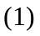：设抛物线的函数关系式为顶点式：(a≠0)，把（2，0）代入得，
所以抛物线的函数关系式为；
解法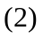：设抛物线的函数关系式为两点式：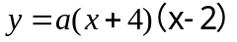(a≠0)，
把（－1，4）代入得，
所以抛物线的函数关系式为：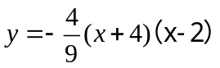；
【总结升华】在求函数的解析式时，要根据题中所给条件选择合适的形式.
举一反三：
【变式】（2014•永嘉县校级模拟）已知抛物线经过点（1，0），（﹣5，0），且顶点纵坐标为，这个二次函数的解析式 ．
【答案】y=﹣x²﹣2x+ .
提示：设抛物线的解析式为y=a（x+2）²+，
将点（1，0）代入，得a（1+2）²+=0，解得a=﹣，即y=﹣（x+2）²+，
∴所求二次函数解析式为y=﹣x²﹣2x+．

类型二、用待定系数法解题
4.（2015春•石家庄校级期中）已知二次函数的图象如图所示，根据图中的数据，
（1）求二次函数的解析式；（2）设此二次函数的顶点为P，求△ABP的面积．
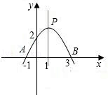

【答案与解析】
解：（1）由二次函数图象知，函数与x轴交于两点（﹣1，0），（3，0），
设其解析式为：y=a（x+1）（x﹣3），
又∵函数与y轴交于点（0，2），
代入解析式得，a×（﹣3）=2，a=﹣，
∴二次函数的解析式为：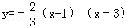，即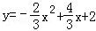；
（2）由函数图象知，函数的对称轴为：x=1，
当x=1时，y=﹣×2×（﹣2）=，
∴△ABP的面积S=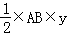=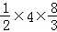=．
【总结升华】此题主要考查二次函数图象的性质，对称轴及顶点坐标，另外巧妙设函数的解析式，从而来减少计算量.
【答案与解析】
(1)把A(2，0)，B(0，-6)代入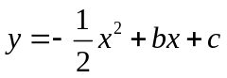
得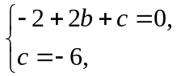 解得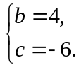
∴ 这个二次函数的解析式为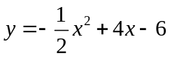．
(2)∵ 该抛物线的对称轴为直线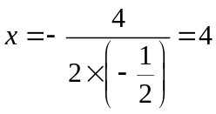，
∴ 点C的坐标为(4，0)，
∴ AC＝OC-OA＝4-2＝2．
∴ 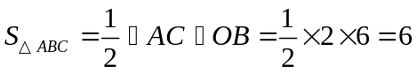．
【总结升华】求△ABC的面积时，一般要将坐标轴上的边作为底边，另一点的纵（横）坐标的绝对值为高进行求解．(1)将A、B两点坐标分别代入解析式求出b，c的值．(2)先求出点C的坐标再求出△ABC的面积．
举一反三：
【变式】已知二次函数图象的顶点是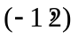，且过点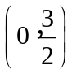．
（1）求二次函数的表达式；
（2）求证：对任意实数，点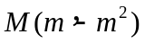都不在这个二次函数的图象上.
【答案】（1）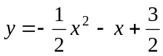；
（2）证明：若点在此二次函数的图象上，则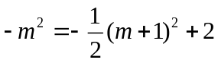．

得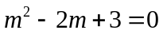．
△=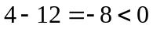，该方程无实根．
所以原结论成立．

